https://blog.csdn.net/xingchao416/article/details/53506051

**Jmeter之IP欺骗**

2016年12月07日 14:55:23 [xingchao416](https://me.csdn.net/xingchao416) 阅读数：1708

1.首先获取一些闲置的ip地址，且必须为固定地址，不能是自动获取的地址，方法：可以ping下哪些ip没有用，没有用的可以拿来用

         cmd→ping ip地址

2.打开网络共享中心→本地连接→点击链接的网络查看→属性→Internet协议版本4→属性→高级→添加多个IP地址

[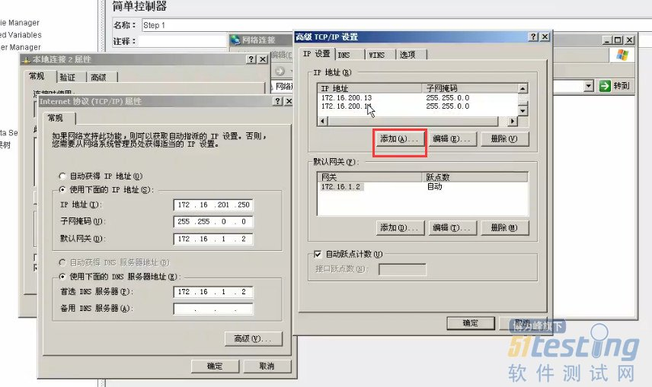](http://www.51testing.com/batch.download.php?aid=64675)

3.新建txt参数文件，输入不同的IP并保存为ip.txt（文件名字随意），如图：

[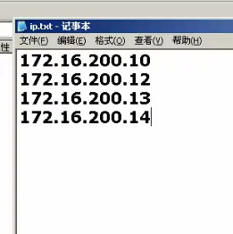](http://www.51testing.com/batch.download.php?aid=64681)

4.打开jmeter脚本，将step的【逻辑控制器】改为【简单控制器】，避免造成step中的循环次数与线程组中的循环设置产生冲突

[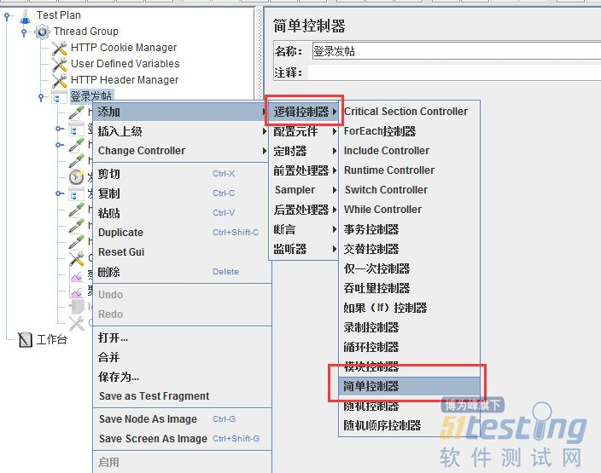](http://www.51testing.com/batch.download.php?aid=64679)

5.添加CVS Data Set Config

[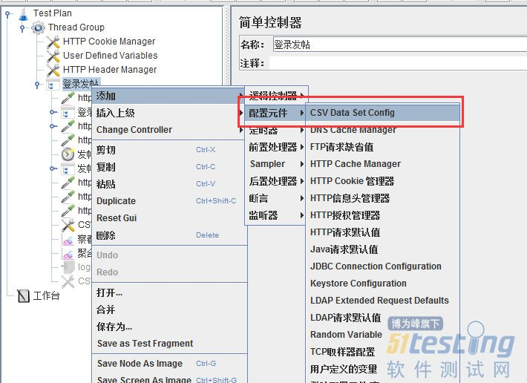](http://www.51testing.com/batch.download.php?aid=64682)

6.在【CVS Data Set Config】设置参数化信息：

Filename：参数文件的路径（如：E:\jmeter\script\ip.txt）

Variable Names（comma-delimited）：参数名称（如:ipadress）

Delimiter(use '\t' for tab):参数的分隔符，用英文逗号即可

[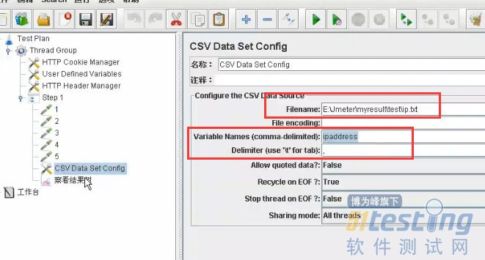](http://www.51testing.com/batch.download.php?aid=64680)

7.将所有的【Sampler的Implementation】都修改为【HttpClient4】

[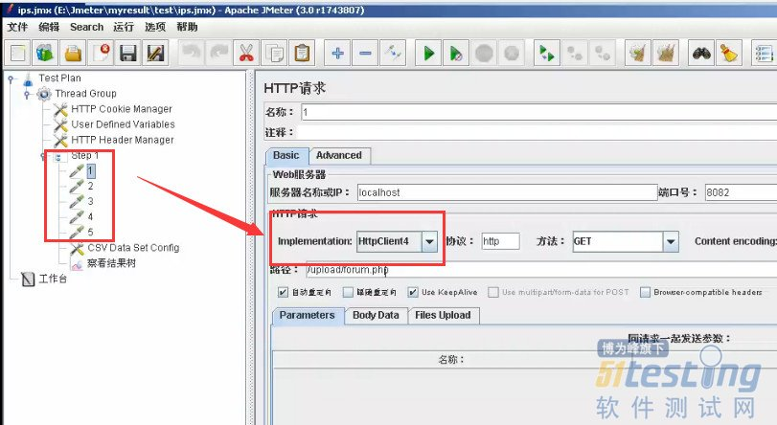](http://www.51testing.com/batch.download.php?aid=64674)

8.将HTTP请求页面切换到【Advanced】设置页面，设置【source address】为【IP/Hostname】

[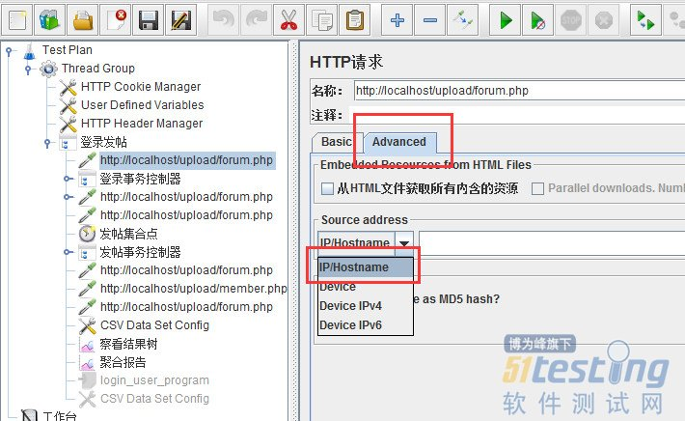](http://www.51testing.com/batch.download.php?aid=64678)

9.在后面添加【CVS Data Set Config】设置好的参数名称：${ipadress}

[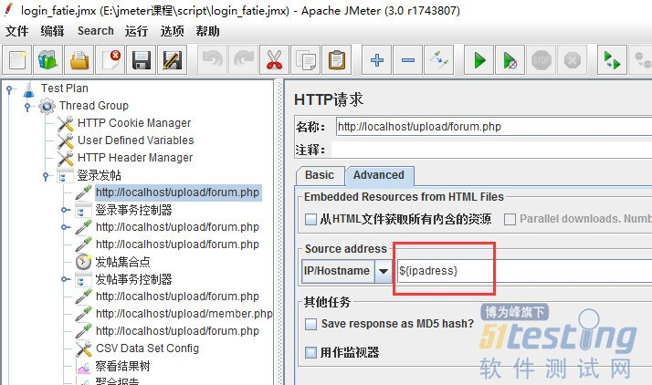](http://www.51testing.com/batch.download.php?aid=64677)

10.添加结果树，推行报告等，运行查看

[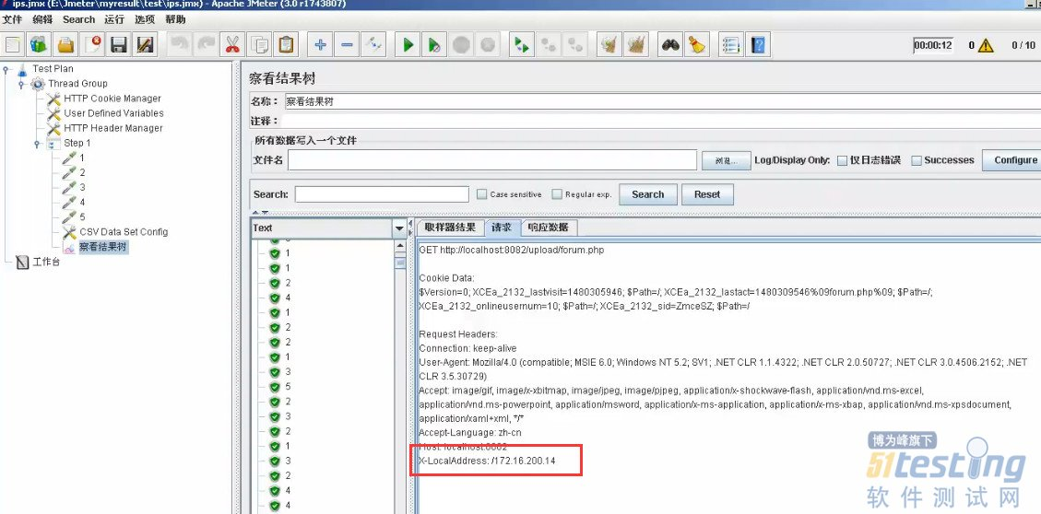](http://www.51testing.com/batch.download.php?aid=64673)

11.也可以使用【cmd→netstat -an】查看ip的使用情况

[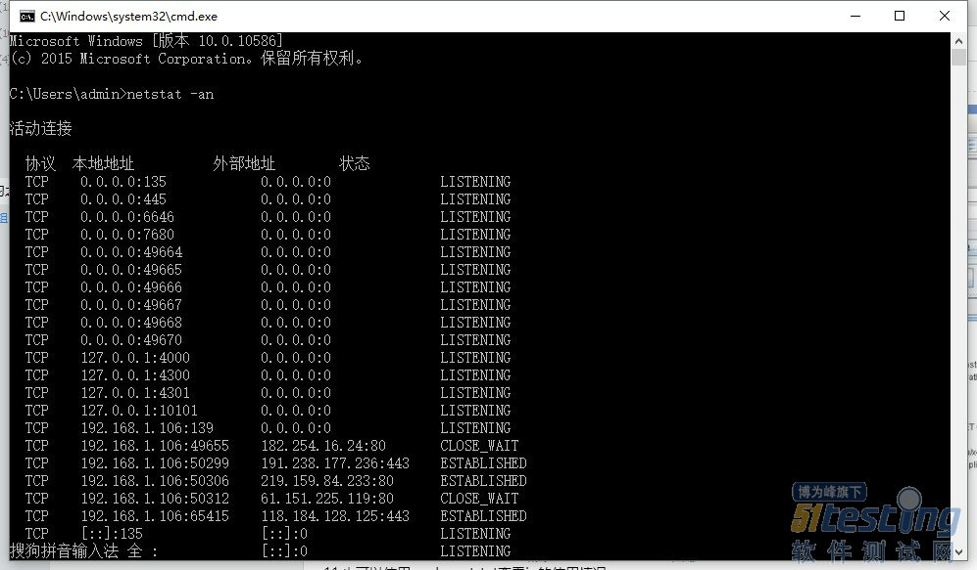](http://www.51testing.com/batch.download.php?aid=64676)